Introducción
El presente documento corresponde a la Especificación Funcional del proyecto “HealthCore". Dicho proyecto tiene como objetivo principal la construcción de un sistema distribuido basado en API web, actuando componente central para la solución propuesta. Tras haber definido el problema y evaluado el impacto de la solución, este artefacto consolida los requisitos del sistema desde una perspectiva funcional, sentando las bases técnicas y operativas para las etapas posteriores de diseño, implementación y pruebas.
El problema que el proyecto busca resolver es la necesidad de ofrecer una solución o alternativa interactiva y moderna que ayude en el seguimiento alimenticio de las personas, orientado a la autogestión o gestión supervisada por profesionales, lo cual afecta directamente la eficiencia operativa y la calidad del servicio ofrecido a los usuarios finales. En este contexto, la API web permitirá exponer recursos y operaciones de manera estandarizada, facilitando la comunicación entre componentes distribuidos y garantizando escalabilidad, mantenibilidad y seguridad, tratando de equilibrarlo con una experiencia de usuario positiva y la usabilidad del sistema.
Desde la perspectiva del valor de negocio, la implementación de esta solución aportará beneficios tangibles como la reducción de tiempos de procesamiento, la mejora en la toma de decisiones gracias a la disponibilidad de información en tiempo real, y la posibilidad de integrar fácilmente nuevos clientes o servicios en el futuro. Para medir el éxito de la API y del proyecto en general, se han definido métricas claves asociadas a los casos de uso priorizados.
Los recursos necesarios para llevar a cabo el desarrollo incluyen, al menos: un repositorio de código compartido, acceso a entornos de pruebas, documentación de APIs externas con las que se deba integrar, herramientas de gestión de requisitos y casos de uso, así como la participación de los roles definidos. Asimismo, se contemplan posibles riesgos que podrían afectar el cumplimiento de los objetivos, tales como cambios en los requisitos durante el desarrollo, falta de claridad en la definición de los casos de uso, dependencias no gestionadas con servicios de terceros, o una curva de aprendizaje pronunciada respecto a las tecnologías seleccionadas. Estos riesgos se mitigarán mediante técnicas de elicitación iterativa, revisiones periódicas con los interesados y la elaboración de prototipos de baja fidelidad que permitan validar tempranamente la comprensión de los requisitos.

Propósito del documento
El propósito principal de este documento de Especificación Funcional es definir de manera exhaustiva, clara y estructurada los requisitos funcionales, no funcionales y las reglas de negocio que guiarán el diseño, arquitectura y desarrollo de HealthCore. Este artefacto actúa como el contrato fundamental de comunicación entre todos los stakeholders del proyecto (desarrolladores, diseñadores de API, analistas, líderes técnicos y académicos) para asegurar una comprensión unificada de las metas del sistema, el valor que aporta al negocio y las métricas operativas que determinarán su éxito.
El Problema a Resolver: En el ámbito de la salud nutricional, existe una desconexión y fragmentación en las herramientas utilizadas para el seguimiento de pacientes. Actualmente, el monitoreo interactivo carece de una centralización eficiente; los pacientes y los profesionales de la nutrición se enfrentan a procesos manuales, agendas desincronizadas e historiales clínicos aislados. Para el paciente, llevar un registro alimenticio suele ser tedioso, lo que disminuye la adherencia al tratamiento. Para el nutriólogo, la falta de herramientas consolidadas dificulta la prevención de colisiones de citas y el análisis del progreso visual y calórico de sus clientes. Desde la perspectiva técnica, abordar este ecosistema mediante un desarrollo monolítico tradicional presenta graves riesgos de acoplamiento, baja tolerancia a fallos y dificultad de escalabilidad.
El Valor del Negocio y el Impacto Esperado: HealthCore resuelve esta problemática construyendo una plataforma distribuida, multiplataforma (Web, PWA y Escritorio) y resiliente, fundamentada en una arquitectura de microservicios (Identity, Tracking, Agenda, Clinical, Catalog y Media) que se comunican mediante un robusto ecosistema de APIs REST públicas, llamadas síncronas gRPC y coreografía asíncrona mediante RabbitMQ. El valor de negocio radica en empoderar un ciclo de atención nutricional ininterrumpido y eficiente. Este documento especifica cómo el sistema habilitará a los pacientes para llevar un registro multimodal de su ingesta (con integración a FatSecret) y visualizar su progreso de manera ágil, mientras provee al nutriólogo un control total de su agenda, gestión de invitaciones por QR y supervisión detallada de expedientes.
Finalmente, el propósito de esta especificación es sentar las bases para que el sistema cumpla con métricas de éxito y atributos de calidad irrenunciables: garantizar la integridad operativa logrando cero (0) dobles reservas mediante bloqueos optimistas, asegurar tiempos de respuesta ultrarrápidos (≤300 ms en endpoints críticos), y proteger la confidencialidad absoluta de los datos biométricos y fotográficos del paciente mediante políticas estrictas de control de acceso basado en roles (RBAC) gestionadas por el servicio de identidad. Con esta base, el equipo de ingeniería contará con todos los recursos y restricciones necesarias para materializar y desplegar la solución con éxito.

Alcance
El alcance del proyecto HealthCore comprende el diseño, desarrollo e implementación de una plataforma distribuida orientada a centralizar y optimizar el seguimiento nutricional interactivo entre pacientes y profesionales de la salud. El sistema operará bajo una arquitectura de microservicios y abarcará las siguientes dimensiones funcionales y técnicas:
Cobertura Funcional El sistema habilitará un ciclo completo de atención nutricional a través de módulos especializados:
- Gestión de Identidades y Seguridad: Control estricto de acceso basado en roles (RBAC para Pacientes, Nutriólogos y Administradores) utilizando JSON Web Tokens (JWT), garantizando que la privacidad de los datos esté protegida desde la autenticación.
- Seguimiento Nutricional y Catálogo: Un módulo para el registro multimodal de la ingesta alimenticia, que se apoya en un catálogo local y en la integración externa con FatSecret. Para mitigar latencia, cuotas y dependencia del proveedor, el alcance incluye caché/base local y normalización desde el catalog-service.
- Gestión Clínica y Vinculación: Capacidad de establecer relaciones profesionales seguras mediante la generación y escaneo de códigos QR o tokens alfanuméricos, permitiendo la creación de un expediente clínico digital con métricas de progreso (peso, metas calóricas y observaciones).
- Control de Agenda: Un sistema de gestión de citas en tiempo real equipado con mecanismos de control de concurrencia (bloqueo optimista a nivel de base de datos) para garantizar la integridad operativa y evitar por completo las dobles reservas.
- Procesamiento Multimedia Seguro: Subida y visualización de evidencias visuales (fotografías de progreso) delegadas a infraestructura en la nube (Cloudflare R2), utilizando URLs prefirmadas de caducidad temporal para salvaguardar la estricta privacidad del paciente.
Interfaces y Acceso Multiplataforma El proyecto contempla el desarrollo de clientes adaptados a las necesidades operativas de sus usuarios. Para el paciente, el alcance incluye una Aplicación Web Progresiva (PWA) optimizada para uso móvil, permitiendo acceso offline y experiencia de app nativa. Para el nutriólogo y administradores, el sistema proveerá una versión Web robusta y un cliente de escritorio empaquetado con Electron.
Límites Técnicos y Exclusiones (Fuera de Alcance) Técnicamente, el alcance se limita al desarrollo de contenedores Docker desplegables en entornos Linux. El núcleo del sistema dependerá de comunicaciones internas ultrarrápidas vía gRPC y asíncronas mediante RabbitMQ, blindadas detrás de un API Gateway (NGINX).
Queda expresamente fuera del alcance de este proyecto construir una base alimentaria global desde cero. El sistema se apoya en FatSecret y en una base local/cache para alimentos consultados o creados localmente. También queda fuera el desarrollo de aplicaciones móviles nativas puras (iOS/Swift o Android/Kotlin), ya que este requisito se cubrirá mediante tecnología PWA.

Definiciones, acrónimos y abreviaciones

1. Acrónimos y Abreviaciones
- API: Application Programming Interface (Interfaz de Programación de Aplicaciones).
- CI/CD: Continuous Integration / Continuous Deployment (Integración Continua / Despliegue Continuo).
- CORS: Cross-Origin Resource Sharing (Intercambio de Recursos de Origen Cruzado).
- CSRF: Cross-Site Request Forgery (Falsificación de Petición en Sitios Cruzados).
- gRPC: gRPC Remote Procedure Calls (Sistema RPC de alto rendimiento de código abierto desarrollado por Google).
- JSON: JavaScript Object Notation (Notación de Objeto de JavaScript).
- JWT: JSON Web Token (Estándar para la transmisión segura de información entre partes como un objeto JSON).
- REST: Representational State Transfer (Transferencia de Estado Representacional).
- SPA: Single Page Application (Aplicación de Página Única).
- TDEE: Total Daily Energy Expenditure (Gasto Energético Diario Total).
- TMB / BMR: Tasa Metabólica Basal / Basal Metabolic Rate.
- UI: User Interface (Interfaz de Usuario).

2. Definiciones Técnicas y Arquitectónicas
- API Gateway: Servidor que actúa como punto de entrada único para todas las peticiones del cliente (frontend), encargándose de enrutar el tráfico hacia los microservicios correspondientes del backend. En este proyecto se implementa utilizando Nginx.
- Arquitectura Hexagonal (Puertos y Adaptadores): Patrón de diseño de software que aísla estrictamente la lógica de negocio central (el dominio) de los detalles de implementación tecnológica (como bases de datos, frameworks REST o interfaces de usuario), permitiendo que la aplicación sea altamente testeable e independiente.
- Auth0: Plataforma externa de gestión de identidad y acceso (IAM) empleada para delegar de forma segura la autenticación de usuarios y la generación de tokens OAuth2/JWT.
- Cache-Aside: Patrón de diseño de rendimiento donde el sistema consulta primero una memoria ultrarrápida (caché) para buscar un dato. Si ocurre un fallo (Cache Miss), el sistema consulta la fuente original, devuelve el dato y simultáneamente lo guarda en caché para futuras consultas.
- Docker: Plataforma tecnológica utilizada para empaquetar, distribuir y ejecutar los distintos componentes del sistema en "contenedores" aislados y predecibles.
- Microservicios: Estilo arquitectónico que estructura la aplicación como una colección de servicios modulares, autónomos y especializados (ej. Identity, Tracking, Catalog, Clinical), que se comunican a través de la red.
- RabbitMQ: Sistema intermediario de mensajería (Message Broker) utilizado para habilitar la comunicación asíncrona y la coreografía de eventos entre los distintos microservicios.

3. Definiciones del Dominio del Negocio (HealthCore)
- Fórmula de Mifflin-St Jeor: Ecuación matemática predictiva validada clínicamente que se utiliza en el sistema para calcular la Tasa Metabólica Basal de los pacientes basándose en su género, peso, altura y edad.
- HealthCore: Nombre oficial de la plataforma de software integral de salud y nutrición desarrollada en este proyecto.
- Macronutrientes (Macros): Los tres componentes principales de los alimentos que proveen energía: Carbohidratos, Proteínas y Grasas.
- FatSecret: Plataforma externa de información nutricional utilizada por el catalog-service para consultar alimentos y normalizar macronutrientes mediante OAuth 2.0 Client Credentials.

Referencias
• Docker, Inc. (n.d.). Docker documentation. Recuperado el 22 de abril de 2026, de https://docs.docker.com/
• Electron. (n.d.). Electron documentation. Recuperado el 22 de abril de 2026, de https://electronjs.org/docs/latest
• gRPC Authors. (2024, 12 de noviembre). Introduction to gRPC. https://grpc.io/docs/what-is-grpc/introduction/ • MongoDB, Inc. (n.d.). MongoDB documentation. Recuperado el 22 de abril de 2026, de https://www.mongodb.com/docs/
• FatSecret Platform API. (n.d.). API Documentation. Recuperado el 27 de mayo de 2026, de https://platform.fatsecret.com/api/
• FatSecret Platform API. (n.d.). OAuth 2.0. Recuperado el 27 de mayo de 2026, de https://platform.fatsecret.com/api/Default.aspx?screen=rapioauth2
• Spring. (n.d.). Spring Boot. Recuperado el 22 de abril de 2026, de https://spring.io/projects/spring-boot
• Spring. (n.d.). Spring Boot documentation. Recuperado el 22 de abril de 2026, de https://docs.spring.io/spring-boot/index.html
• Ubuntu. (n.d.). Get Ubuntu Server | Download. Recuperado el 22 de abril de 2026, de https://ubuntu.com/download/server
• Ubuntu. (n.d.). Ubuntu Server documentation. Recuperado el 22 de abril de 2026, de https://ubuntu.com/server/docs/

Contexto
El sistema se basa en una arquitectura de microservicios utilizando tecnologías heterogéneas como Spring Boot, Python y React. Se desplegará mediante contenedores Docker en entornos Linux.
Funciones del Producto
- Registro y gestión de perfiles nutricionales.
- Monitoreo de ingesta calórica y evolución de peso.
- Vinculación segura mediante códigos QR o numéricos.
- Agenda de citas con prevención de dobles reservas.
- Notificaciones automatizadas por correo electrónico.
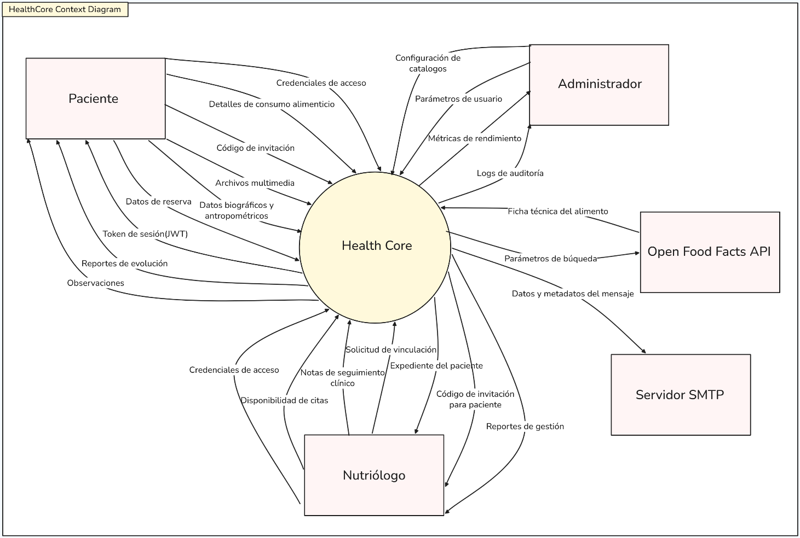

Clases de usuario
Definición de los diferentes perfiles de usuario que interactúan con el sistema HealthCore.
- Paciente / Usuario Final: Persona que registra su alimentación y rutinas.
- Nutricionista: Profesional que realiza seguimiento y asigna planes.
- Administrador: Gestión de usuarios y configuración global del sistema.

Casos de uso
Descripción funcional de las interacciones principales.
ID | Caso de Uso | Actor | Descripción Breve
CU-01 | Gestionar Cuenta | Paciente / Nutriólogo / Administrador | El usuario puede registrarse, verificar correo, iniciar sesión, refrescar sesión, cerrar sesión y recuperar su contraseña; el administrador puede crear usuarios locales.
CU-02 | Vincularse con Nutriólogo | Paciente | El paciente escanea un código QR generado por el nutriólogo para establecer una relación de seguimiento profesional y autorizar el acceso a sus datos.
CU-03 | Registrar Ingesta Alimenticia | Paciente | El paciente busca alimentos en el catálogo local o mediante FatSecret, registra comidas por tipo, fecha, gramos y evidencia opcional, y el sistema calcula sus nutrientes.
CU-04 | Subir Evidencia Multimedia | Paciente | El paciente solicita una URL firmada y sube fotografías directamente a Cloudflare R2 como evidencia de comidas o progreso, con control de cuota por usuario.
CU-05 | Gestionar Citas | Paciente | Consultar horarios disponibles del nutriólogo vinculado y reservar, reprogramar, cancelar o consultar citas e historial.
CU-06 | Consultar Progreso | Paciente | Visualizar resumen diario, histórico de macronutrientes, metas nutricionales, evolución de peso y registros de consumo.
CU-07 | Generar Invitación de Vinculación | Nutriólogo | El nutriólogo genera un código QR o alfanumérico temporal para que un nuevo paciente se vincule a su cartera.
CU-08 | Configurar Disponibilidad | Nutriólogo | El nutriólogo genera bloques de horarios por día o rango, consulta sus slots, desactiva horarios disponibles y revisa sus citas asociadas.
CU-09 | Supervisar Expediente | Nutriólogo | Acceder únicamente a pacientes vinculados para consultar perfil, peso, plan nutricional, consumo diario, macros históricos y observaciones.
CU-10 | Registrar Observaciones | Nutriólogo | Crear, actualizar, eliminar y consultar observaciones clínicas de pacientes vinculados; el paciente puede consultar las observaciones emitidas para él.
CU-11 | Analizar Reportes Operativos | Nutriólogo | Consultar reportes auditables de citas, slots y progreso de peso de pacientes vinculados por rangos de fechas.
CU-12 | Gestionar Usuario y Roles | Administrador | Crear usuarios locales, listar usuarios administrados y habilitar o deshabilitar cuentas mediante control de rol administrador.
CU-13 | Gestionar Catálogos | Administrador / Nutriólogo | Funcionalidad pendiente: el administrador podrá crear, actualizar y desactivar alimentos de forma lógica; el nutriólogo solo podrá crear alimentos en la base local.
CU-14 | Monitorear Salud del Sistema | Administrador | Supervisar métricas, logs y trazas de los microservicios con Grafana, Prometheus, Loki, Promtail y Tempo.

Descripciones a nivel de análisis de los casos de uso
ID | CU-01
Nombre | Gestionar Cuenta
Autor | Eugenio Salvador González Sánchez
Fecha | 22/04/26
Descripción | El paciente puede registrarse, iniciar sesión y recuperar su contraseña por correo electrónico.
Actor | Paciente
Disparador | El paciente desea acceder a la plataforma por primera vez o recuperar su acceso y accede a la web o aplicación de escritorio.
Precondiciones | El paciente no cuenta con una sesión activa en el sistema.
Flujo normal | 1. El paciente accede a la vista de login. (FA 1, FA 2)  2. Ingresa su correo electrónico y contraseña o usa autenticación por Google.  3. El API Gateway redirige la petición al identity-service.  4. Spring Security verifica el hash de la contraseña contra MongoDB o redirige a la página de Auth0 para la autenticación.  5. Si es correcto, el sistema genera y devuelve un Access Token (JWT).
Flujos alternos | FA 1. Registro:  Si es un nuevo registro, el sistema guarda las credenciales encriptadas y responde de inmediato. En segundo plano, emite un evento UserRegisteredEvent por RabbitMQ para que el clinical-service cree un expediente vacío.  FA 2. Olvido de contraseña:  El paciente solicita un código de recuperación a su correo y lo valida en el sistema para cambiar sus credenciales.
Excepciones | EX 1. Token JWT expirado.  El frontend realiza una petición de refresh token y vuelve a mandar la solicitud con un token valido.  EX 2. No se encuentra disponible el identity-service  Se muestra un mensaje de error amigable al usuario solicitando que intente más tarde.
PostCondiciones | El paciente cuenta con un token JWT válido para acceder a los recursos del sistema.
Reglas de negocio | RN 1. Ningún otro microservicio maneja contraseñas ni valida sesiones; el identity-service es el único responsable.  RN 2. Las contraseñas deben estar encriptadas con BCrypt.

ID | CU-02
Nombre | Vincularse con Nutriólogo
Autor | Eugenio Salvador González Sánchez
Fecha | 22/04/26
Descripción | El paciente escanea un código QR generado por el nutriólogo para establecer una relación de seguimiento profesional y autorizar el acceso a sus datos.
Actor | Paciente
Disparador | El paciente recibe una invitación (código QR o alfanumérico) de un profesional de la nutrición y accede al sistema para vincular su cuenta.
Precondiciones | El paciente tiene una sesión activa mediante su JWT y el nutriólogo ha generado un código de vinculación.
Flujo normal | 1. El paciente abre la aplicación y se dirige a la sección de vinculación.  2. El paciente escanea el código QR del nutriólogo.  3. El sistema envía la petición al clinical-service (/links/verify) para procesar el token/QR.  4. Se establece la relación guardando un registro ProfessionalLink en estado ACTIVO.
Flujos alternos | FA 1 Código manual:  El paciente ingresa un código numérico dinámico en lugar de utilizar la cámara para escanear el QR.  FA 2 Código caducado:  El paciente solicita un nuevo código y vuelve al flujo normal
Excepciones | EX 1 El paciente ya cuenta con un vínculo activo que interfiere:  El sistema informa al usuario que intente con otro código o se desvincule del actual
PostCondiciones | Se autoriza al nutriólogo para consultar el diario alimenticio, evidencias fotográficas y gráficas de progreso del paciente.
Reglas de negocio | RN 1. La vinculación profesional (ProfessionalLink) uno a uno para permitir procesos posteriores, como la validación de citas médicas. Para vincular a otro nutriólogo se debe dar de baja al actual.

ID | CU-03
Nombre | Registrar Ingesta Alimenticia
Autor | Erickmel Vázquez López
Fecha | 22/04/26
Descripción | El paciente busca alimentos en el catálogo local o mediante la API de FatSecret para registrar su consumo diario.
Actor | Paciente
Disparador | El paciente desea registrar un alimento consumido en su diario nutricional.
Precondiciones | El paciente cuenta con un token JWT válido (sesión activa).  El paciente cuenta con un expediente activo.
Flujo normal | 1. El paciente ingresa el código de barras o término de búsqueda del alimento.  2. El API Gateway enruta la petición al tracking-service.  3. El tracking-service consulta internamente al catalog-service (vía gRPC) enviando el criterio de búsqueda.  4. El catalog-service busca la información en su caché/base local y, si no la encuentra, consulta la API de FatSecret.  5. El catalog-service retorna la información de macronutrientes al tracking-service.  6. El paciente especifica la cantidad en gramos consumida.  7. El tracking-service calcula el aporte calórico y guarda el registro en MongoDB asociado al identificador del paciente.
Flujos alternos | FA 1 Cancelación:  El Paciente cancela el registro de la ingesta.  FA 2. Creación manual:  Si el alimento no existe en el catálogo ni en FatSecret, el paciente ingresa los macronutrientes manualmente y el sistema procesa el registro.
Excepciones | EX 1. API externa no disponible:  Si FatSecret no responde, el catalog-service retorna un error y el frontend sugiere al paciente el flujo de creación manual.
PostCondiciones | El alimento queda registrado en el historial del paciente y se actualiza su consumo calórico acumulado del día.
Reglas de negocio | RN 1. El catalog-service es el único microservicio autorizado para comunicarse con APIs externas de catálogos alimenticios.

ID | CU-04
Nombre | Subir Evidencia Multimedia
Autor | Erickmel Vázquez López
Fecha | 22/04/26
Descripción | El paciente carga fotografías de sus comidas o progreso físico como apoyo visual para el nutriólogo.
Actor | Paciente
Disparador | El paciente desea documentar gráficamente su platillo o su estado físico actual.
Precondiciones | El paciente cuenta con un token JWT válido.
Flujo normal | 1. El paciente selecciona o captura una fotografía desde el frontend.  2. El sistema comprime la imagen y la envía a través del API Gateway.  3. El API Gateway enruta la petición al microservicio correspondiente.  4. El sistema almacena la imagen en el proveedor de almacenamiento (ej. bucket en la nube o sistema de archivos) y obtiene una URL segura.  5. Se guarda la referencia de la URL en la base de datos, vinculada al paciente y al contexto (comida o progreso).
Flujos alternos | FA 1. Eliminación de evidencia:  El paciente selecciona una fotografía previamente subida y el sistema elimina el archivo del almacenamiento y su referencia en MongoDB.
Excepciones | EX 1. Archivo no soportado o muy grande:  El API Gateway o el microservicio rechazan la petición y se muestra un mensaje indicando los formatos y tamaños permitidos.
PostCondiciones | La evidencia multimedia queda almacenada de forma segura y disponible para ser consultada por el nutriólogo.
Reglas de negocio | RN 1. Solo se permiten formatos de imagen estándar (JPG, PNG, WEBP).  RN 2. El tamaño de cada evidencia no debe superar el límite establecido en la configuración del servidor (ej. 5MB).

ID | CU-05
Nombre | Gestionar Citas
Autor | Eugenio Salvador González Sánchez
Fecha | 22/04/26
Descripción | Consultar horarios disponibles del nutriólogo vinculado y reservar, reprogramar o cancelar citas.
Actor | Paciente
Disparador | El paciente necesita una sesión de consulta y decide programar una cita en la agenda del profesional haciendo clic en programar cita.
Precondiciones | El paciente está autenticado y tiene un ProfessionalLink activo con el nutriólogo.
Flujo normal | 1. El paciente solicita ver los horarios y el sistema (agenda-service) devuelve los slots libres del nutriólogo con una versión de base de datos = 1.  2. El paciente selecciona un bloque de 30 minutos y presiona reservar. (FA 1)  3. El agenda-service consulta al clinical-service mediante gRPC para validar que el vínculo paciente-nutriólogo exista.  4. MongoDB guarda la cita (Appointment) y sube la versión del documento a 2.
Flujos alternos | FA 1 Cancelación:  El paciente ingresa a sus próximas citas y selecciona cancelar, el sistema actualiza el estado a CANCELLED y libera el slot.
Excepciones | EX 1 Colisión de concurrencia:  Si dos pacientes intentan agendar el mismo horario simultáneamente, MongoDB detectará una diferencia de versiones (1 != 2) por el Bloqueo Optimista, la transacción será rechazada y el sistema le pedirá al segundo paciente elegir otro horario. Si el vínculo profesional no es válido, se arroja un error 403 Forbidden.
PostCondiciones | El horario del profesional queda bloqueado y la cita registrada con estado PENDING o CONFIRMED.
Reglas de negocio | RN – 1. El sistema debe asegurar cero (0) dobles reservas aplicando Optimistic Locking a nivel de base de datos.

ID | CU-06
Nombre | Consultar Progreso
Autor | Erickmel Vázquez López
Fecha | 22/04/26
Descripción | Visualizar gráficas de consumo calórico, evolución de peso y reportes de cumplimiento de metas.
Actor | Paciente
Disparador | El paciente accede a la sección de estadísticas o dashboard para revisar su avance histórico.
Precondiciones | El paciente cuenta con un token JWT válido y un expediente creado (PatientProfile).
Flujo normal | 1. El frontend solicita las metas nutricionales actuales (HealthGoal) al clinical-service.  2. El frontend solicita el historial consolidado de ingestas y peso al tracking-service y al clinical-service.  3. Los microservicios recuperan los datos desde sus respectivas colecciones en MongoDB y los retornan.  4. El frontend procesa la información y renderiza las gráficas comparativas (Consumo real vs. Meta diaria).
Flujos alternos | FA 1. Filtrado de temporalidad:  El paciente selecciona un rango de fechas específico (semanal, mensual) y el sistema recalcula y actualiza las gráficas.
Excepciones | EX 1. Ausencia de datos históricos:  Si el paciente no tiene registros suficientes, el sistema muestra una interfaz de "estado inicial" invitándolo a registrar sus primeras comidas.
PostCondiciones | El paciente obtiene una visualización estadística precisa y actualizada de su estado de salud.
Reglas de negocio | RN 1. El progreso es una vista de solo lectura; los datos históricos no pueden ser modificados desde este caso de uso.  RN 2. Las metas de comparación (TDEE, Macros) deben provenir siempre como fuente de verdad del clinical-service.

ID | CU-07
Nombre | Generar Invitación de Vinculación
Autor | Eugenio Salvador González Sánchez
Fecha | 22/04/26
Descripción | El nutriólogo genera un código QR o alfanumérico temporal para que un nuevo paciente se vincule a su cartera.
Actor | Nutriólogo
Disparador | El nutriólogo recibe a un nuevo paciente y requiere integrarlo a su plataforma de seguimiento y da clic en generar invitación de vinculación.
Precondiciones | El nutriólogo cuenta con sesión activa y rol autorizado (NUTRITIONIST).
Flujo normal | 1. El nutriólogo accede al portal Web o de Escritorio y se dirige a la sección de vinculación o gestión de invitaciones.  2. El sistema genera un código QR único que se muestra en pantalla.  3. El paciente escanea el código para completar el proceso. (FA 1)
Flujos alternos | FA 1 Código numérico/alfanumérico:  Si el paciente no puede escanear el QR, el sistema provee un token o código numérico alternativo.
Excepciones | EX 1 Fallo en la comunicación con el servicio que genera los códigos de invitación:  El sistema muestra un mensaje de error amigable solicitando que vuelva a intentar más tarde
PostCondiciones | Se despliega un código válido temporalmente listo para ser utilizado por un paciente.
Reglas de negocio | RN -1 Los códigos QR y tokens generados para la vinculación deben ser de naturaleza temporal por razones de seguridad.

ID | CU-08
Nombre | Configurar Disponibilidad
Autor | Velvet Team
Fecha | 27/05/26
Descripción | El nutriólogo genera bloques de horarios por día o rango, consulta sus slots, desactiva horarios disponibles y revisa sus citas asociadas.
Actor | Nutriólogo
Disparador | El nutriólogo necesita publicar o ajustar los horarios en los que atenderá pacientes.
Precondiciones | El nutriólogo cuenta con sesión activa y rol autorizado (NUTRITIONIST).
Flujo normal | 1. El nutriólogo accede a la sección Agenda o Disponibilidad. 2. Captura días, bloques horarios, duración de slot y zona horaria. 3. El sistema valida que los bloques no se traslapen, respeten duración mínima/máxima y no estén en el pasado. 4. El agenda-service genera los slots asociados al nutriólogo autenticado. 5. El nutriólogo consulta sus slots por rango de fechas y revisa citas reservadas. 6. Si necesita retirar disponibilidad, desactiva el slot correspondiente. (FA 1)
Flujos alternos | FA 1. Desactivación de slot reservado: Si el slot reservado se desactiva con más de 24 horas de anticipación, el sistema cancela la cita asociada y conserva auditoría.
Excepciones | EX 1. Desactivación tardía: Si faltan menos de 24 horas para el slot, el sistema rechaza la desactivación. EX 2. Slot ajeno: Si el slot no pertenece al nutriólogo autenticado, el sistema rechaza la operación.
PostCondiciones | Los slots quedan disponibles para reserva de pacientes o marcados como inactivos según la operación realizada.
Reglas de negocio | RN 1. La generación de slots debe prevenir traslapes e intervalos inválidos. RN 2. La desactivación de slots debe respetar la regla de 24 horas y conservar trazabilidad.
ID | CU-09
Nombre | Supervisar Expediente
Autor | Erickmel Vázquez López
Fecha | 22/04/26
Descripción | Acceder al historial alimenticio, evidencias fotográficas y gráficas de progreso de los pacientes vinculados.
Actor | Nutriólogo
Disparador | El nutriólogo selecciona a un paciente específico de su lista de pacientes asignados.
Precondiciones | El nutriólogo tiene una sesión activa (Token JWT con rol adecuado) y el paciente objetivo está vinculado a su cuenta.
Flujo normal | 1. El nutriólogo solicita acceder al detalle de un paciente.  2. El API Gateway recibe la petición y verifica la autorización basada en roles (hasAuthority('NUTRITIONIST')).  3. El frontend orquesta llamadas al clinical-service (para metas y observaciones) y al tracking-service (para historial y fotos).  4. El sistema valida internamente que el identificador del paciente consultado pertenece a la red del nutriólogo.  5. Se despliega el dashboard clínico unificado con toda la información recuperada.  6. El nutriólogo puede agregar una nueva nota médica u observación al expediente.
Flujos alternos | FA 1. Ajuste de metas:  Basado en el progreso visualizado, el nutriólogo recalcula y actualiza manualmente los objetivos nutricionales del paciente en el clinical-service.
Excepciones | EX 1. Paciente no autorizado:  Si el nutriólogo intenta consultar el expediente de un paciente no vinculado (ej. alterando el ID en la petición), el sistema intercepta la solicitud y retorna un error 403 Forbidden.
PostCondiciones | El nutriólogo revisa con éxito la información clínica y las nuevas observaciones quedan guardadas.
Reglas de negocio | RN 1. Un nutriólogo tiene estrictamente prohibido visualizar expedientes de pacientes que no hayan aceptado la vinculación.  RN 2. Las observaciones creadas por el nutriólogo en el expediente no pueden ser editadas ni eliminadas por el paciente.

ID | CU-10
Nombre | Registrar Observaciones
Autor | Arturo Agustín Cuevas Pérez
Fecha | 22 de abril de 2026
Descripción | Emitir comentarios técnicos y ajustes al plan nutricional basados en los registros del paciente.
Actor | Nutriólogo
Disparador | El nutriólogo revisa el diario alimenticio o las métricas de un paciente vinculado y decide dejar una observación o ajuste para su plan
Precondiciones | El nutriólogo cuenta con una sesión activa en el sistema y existe un ProfessionalLink activo con el paciente en cuestión
Flujo normal | - El nutriólogo accede al expediente del paciente vinculado.  - Ingresa la observación o el ajuste técnico y solicita el registro. (FA 1)  - El API Gateway redirige la petición al clinical-service.  - El clinical-service valida en MongoDB que la relación profesional esté en estado ACTIVO.  - El sistema persiste la observación vinculada al perfil del paciente y devuelve una confirmación de éxito.
Flujos alternos | FA 1. Adjuntar evidencia:  - Si el nutriólogo desea respaldar su observación, adjunta una imagen que es procesada por el media-service antes de persistir la observación en el clinical-service.
Excepciones | EX 1. Vínculo profesional revocado:  - Si el paciente terminó la relación, el sistema arroja un error 403 Forbidden y deniega el registro.  EX 2. Error de persistencia en MongoDB:  - Se muestra un mensaje de error amigable solicitando al nutriólogo que reintente la operación más tarde.
PostCondiciones | La observación queda registrada en el historial clínico y disponible para la consulta del paciente.
Reglas de negocio | RN 1. Solo los usuarios con rol NUTRITIONIST y vínculo vigente pueden emitir observaciones en expedientes ajenos.  RN 2. El sistema debe registrar automáticamente la marca de tiempo (timestamp) de cada observación para fines de auditoría.

ID | CU-11
Nombre | Analizar Reportes Operativos
Autor | Arturo Agustín Cuevas Pérez
Fecha | 22 de abril de 2026
Descripción | Consultar estadísticas de citas y niveles de adherencia de su grupo de pacientes.
Actor | Nutriólogo
Disparador | El nutriólogo accede al panel de métricas y solicita el reporte general de su cartera de pacientes.
Precondiciones | El nutriólogo cuenta con un token JWT válido y tiene al menos un paciente vinculado con estado ACTIVO.
Flujo normal | - El nutriólogo solicita la generación del reporte operativo general. (FA 1)  - El API Gateway intercepta la petición y enruta las solicitudes hacia el tracking-service y el agenda-service.  - Spring Security en ambos servicios valida la firma del JWT y autoriza el acceso según el rol.  - El agenda-service consulta en MongoDB el conteo y estado de las citas (completadas, canceladas, pendientes) del nutriólogo.  - El tracking-service calcula el nivel de adherencia a los objetivos nutricionales de los pacientes vinculados mediante funciones de agregación en MongoDB.  - El sistema devuelve la información estadística consolidada al cliente en formato JSON con código HTTP 200 OK.
Flujos alternos | FA 1. Filtrado por rango de fechas:  - El nutriólogo envía la solicitud incluyendo parámetros de fecha  - Los microservicios aplican este filtro directamente en las consultas de MongoDB antes de ejecutar la agregación de datos.
Excepciones | EX 1. Microservicio no disponible:  - Si el tracking-service o el agenda-service se encuentran fuera de línea, el sistema devuelve un error HTTP 503 Service Unavailable, mostrando un mensaje para intentar la carga más tarde.  EX 2. Token JWT expirado:  - El sistema detecta el token caducado, retorna HTTP 401 Unauthorized y obliga al frontend a ejecutar el flujo de refresh token con el identity-service.
PostCondiciones | El sistema muestra las métricas calculadas sin alterar el estado de ninguna entidad en la base de datos
Reglas de negocio | RN 1. Para el cálculo de los reportes, el sistema debe excluir estrictamente los datos de los pacientes cuyo vínculo haya sido revocado o terminado.

ID | CU-12
Nombre | Gestionar Usuario y Roles
Autor | Arturo Agustín Cuevas Pérez
Fecha | 22 de abril de 2026
Descripción | Administrar altas, bajas y permisos de acceso para asegurar la integridad del sistema.
Actor | Administrador
Disparador | El administrador requiere dar de alta a un Nutriólogo, modificar el rol de una cuenta o suspender el acceso de un usuario.
Precondiciones | El administrador tiene una sesión activa y cuenta con un token JWT válido con el rol de ADMIN.
Flujo normal | - El administrador envía la solicitud con los datos del usuario y el rol a asignar. (FA 1)  - El API Gateway redirige la petición hacia el identity-service.  - Spring Security intercepta la solicitud y valida la firma del token JWT y que posea los privilegios de administrador.  - El identity-service valida los datos y persiste el documento del usuario en MongoDB, aplicando el hash BCrypt a la contraseña en caso de ser un alta nueva.  - El sistema responde con la confirmación de la operación (HTTP 201 Created o HTTP 200 OK).
Flujos alternos | FA 1. Baja de usuario:  - El administrador solicita inhabilitar una cuenta existente.  - El identity-service actualiza la propiedad de estado del usuario a INACTIVO en MongoDB para bloquear futuros accesos.
Excepciones | EX 1. Acceso denegado por privilegios:  - Si un usuario con rol distinto a ADMIN intenta ejecutar la operación, Spring Security bloquea el acceso en la capa de filtros y retorna un error HTTP 403 Forbidden.  EX 2. Conflicto de duplicidad:  - Si en un registro de alta el correo electrónico ya existe, MongoDB detectará la violación de la restricción única, la transacción será rechazada y el sistema devolverá un error HTTP 409 Conflict.
PostCondiciones | El usuario modificado o creado adquiere inmediatamente los nuevos permisos o restricciones en la base de datos para futuras interacciones con el sistema.
Reglas de negocio | RN 1. El borrado de cuentas por parte del administrador debe ser estrictamente un Soft Delete para preservar la integridad referencial y auditorías históricas.  RN 2. El identity-service es el único microservicio autorizado para asignar o revocar roles; el resto del ecosistema confía exclusivamente en las firmas de los tokens JWT emitidos por este.

ID | CU-13
Nombre | Gestionar Catálogos
Autor | Arturo Agustín Cuevass Pérez
Fecha | 22 de abril de 2026
Descripción | Funcionalidad pendiente de implementación. Permitirá mantener alimentos en la base local. El administrador podrá crear, actualizar y desactivar registros con borrado lógico; el nutriólogo solo podrá crear alimentos locales.
Actor | Administrador / Nutriólogo
Disparador | El administrador requiere administrar alimentos locales, o el nutriólogo necesita crear un alimento local para apoyo clínico. Esta funcionalidad aún no está implementada en endpoints productivos.
Precondiciones | El usuario tiene sesión activa. Para administración completa se requiere rol ADMIN; para creación limitada se contempla rol NUTRITIONIST.
Flujo normal | - 1. El usuario captura los datos nutricionales obligatorios del alimento. 2. El sistema valida duplicidad por código de barras o nombre/marca cuando aplique. 3. Si el usuario es administrador, puede crear o actualizar el alimento. 4. Si el usuario es nutriólogo, solo puede crear un registro local permitido. 5. El administrador puede desactivar alimentos mediante soft delete para conservar trazabilidad.
Flujos alternos | FA 1. Creación limitada por nutriólogo: El nutriólogo podrá crear alimentos en la base local, pero no podrá actualizar ni desactivar registros existentes.
Excepciones | EX 1. Funcionalidad no disponible: Mientras no existan endpoints productivos de administración de catálogo, el sistema debe documentar el caso como planificado y no disponible para operación real.
PostCondiciones | Una vez implementado, el alimento local quedará disponible para búsquedas internas y planes nutricionales.
Reglas de negocio | RN 1. Actualmente el catalog-service solo expone consulta gRPC por código de barras y búsqueda por texto; no existen endpoints productivos de administración de catálogo. RN 2. Los cambios administrativos deberán usar soft delete y control de permisos: ADMIN para crear/actualizar/desactivar; NUTRITIONIST solo para crear alimentos locales.

ID | CU-14
Nombre | Monitorear Salud del Sistema
Autor | Arturo Agustín Cuevas Pérez
Fecha | 22 de abril de 2026
Descripción | Supervisar métricas, logs y trazas de los microservicios con Grafana, Prometheus, Loki, Promtail y Tempo.
Actor | Administrador u operador técnico
Disparador | El administrador u operador técnico accede a Grafana para verificar estabilidad, logs, métricas y trazas de la plataforma.
Precondiciones | El stack de observabilidad está levantado con Docker Compose y el usuario tiene acceso a Grafana.
Flujo normal | - 1. Prometheus recolecta métricas de los servicios Spring Boot mediante endpoints Actuator/Micrometer. 2. Promtail descubre contenedores y envía logs centralizados a Loki. 3. Los servicios emiten trazas OpenTelemetry hacia Tempo. 4. Grafana queda provisionado con Prometheus, Loki y Tempo como fuentes de datos. 5. El administrador consulta dashboards, logs correlacionados por trace_id y trazas distribuidas.
Flujos alternos | FA 1. Ausencia parcial de telemetría: Si un servicio deja de exponer métricas o logs, Grafana muestra ausencia de datos para ese componente, mientras las demás fuentes continúan disponibles.
Excepciones | EX 1. Trazas no disponibles: Si Tempo no recibe trazas, las métricas y logs siguen disponibles de manera independiente para diagnóstico operativo.
PostCondiciones | El administrador obtiene visibilidad operativa del ecosistema y puede diagnosticar fallas por métricas, logs y trazas.
Reglas de negocio | RN 1. Los servicios Spring Boot exponen métricas para scraping de Prometheus. RN 2. Los logs deben incluir trace_id y span_id para correlación con trazas en Grafana.

Prototipos


Ilustración 1 Logo de la aplicación HealthCore
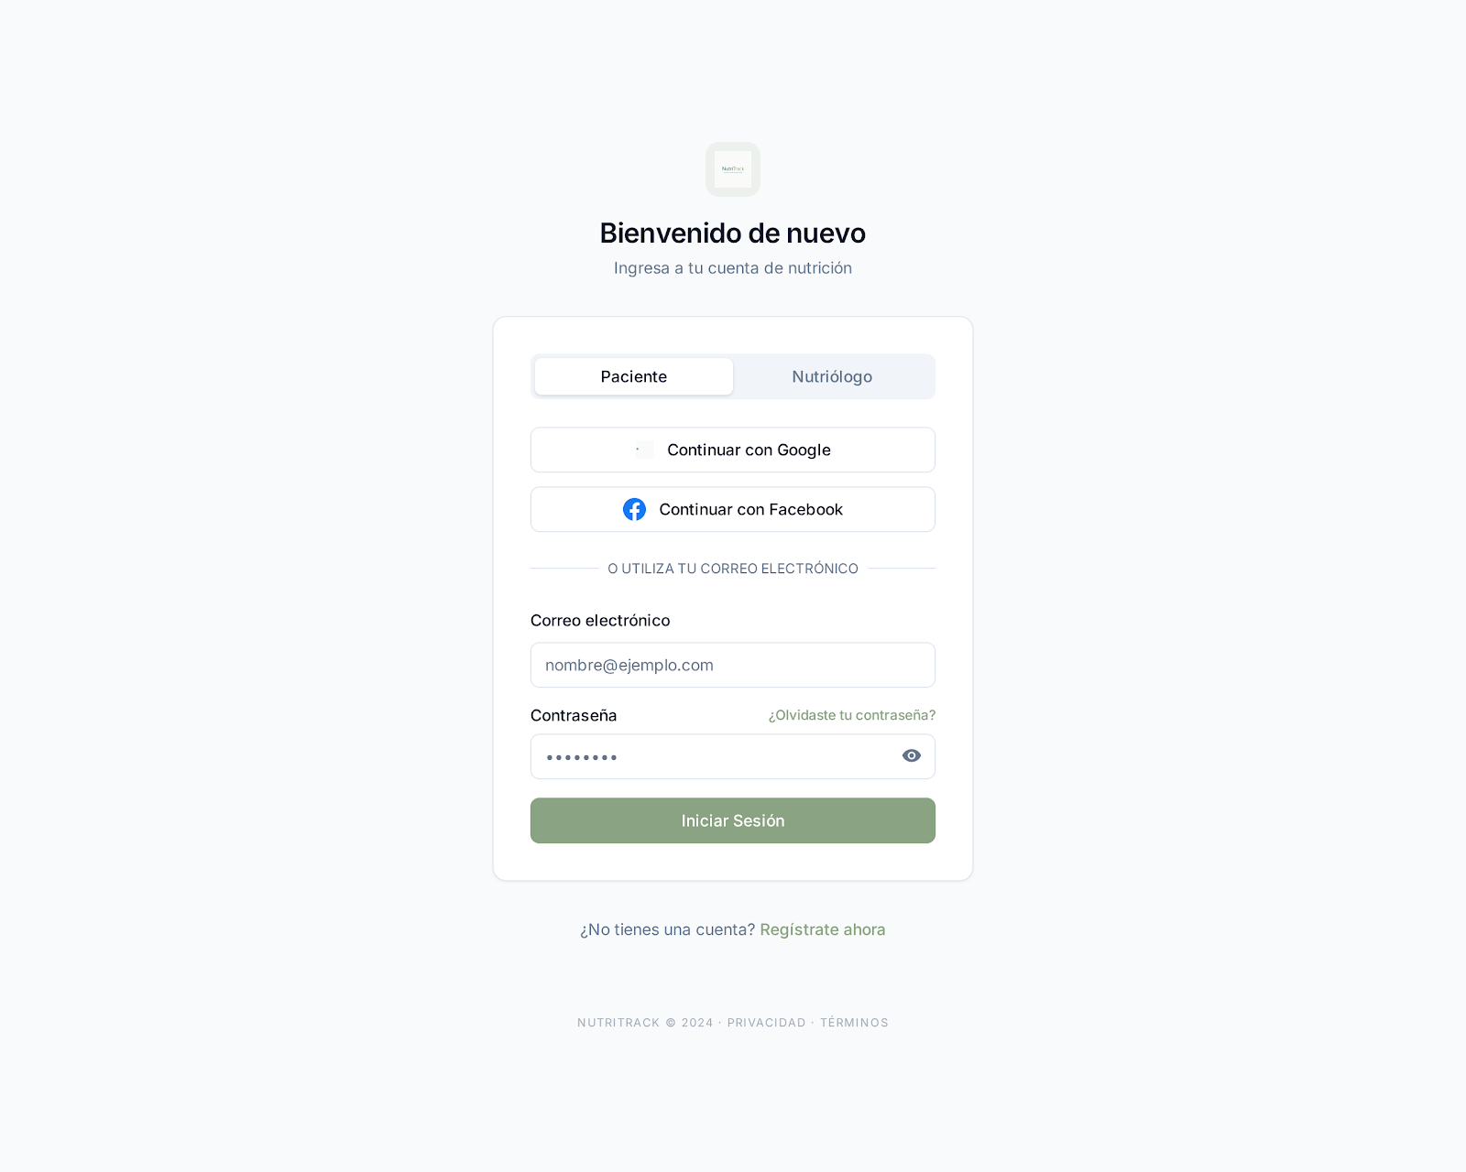
Ilustración 2 Prototipo del Inicio de Sesión de la Aplicación
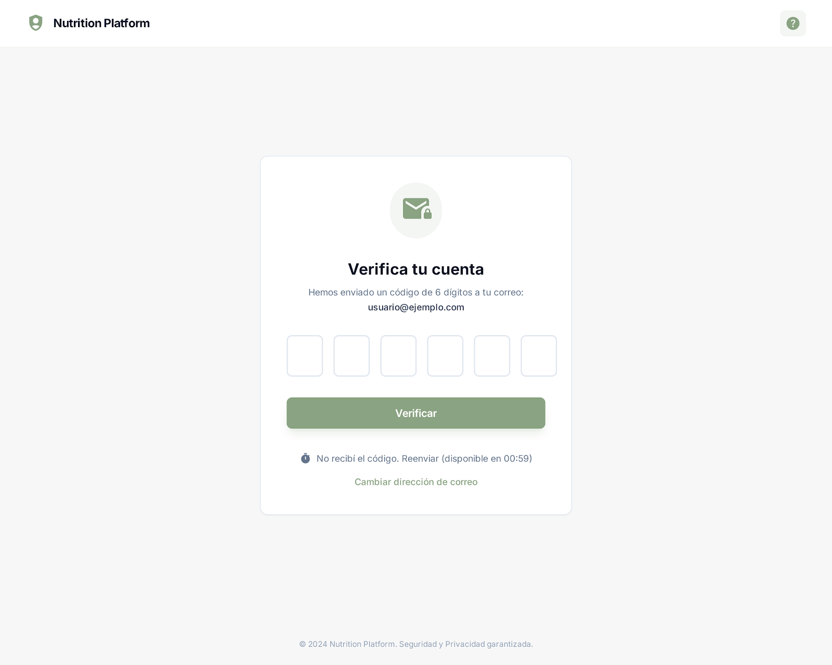
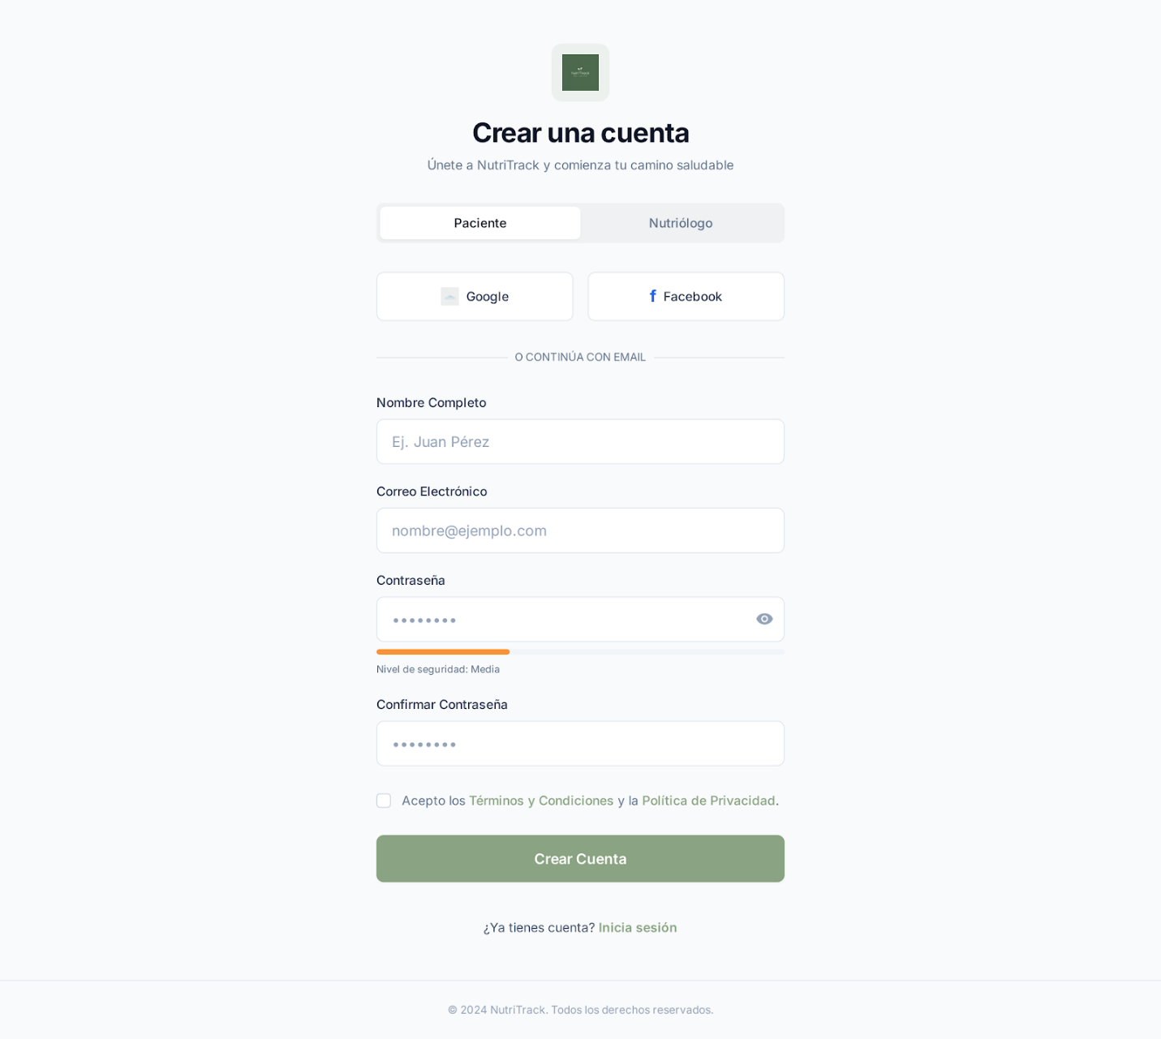
Ilustración 4 Prototipo de la ventana de verificación de cuenta de la aplicación
Ilustración 3 Prototipo del Registro de un usuario de la aplicación

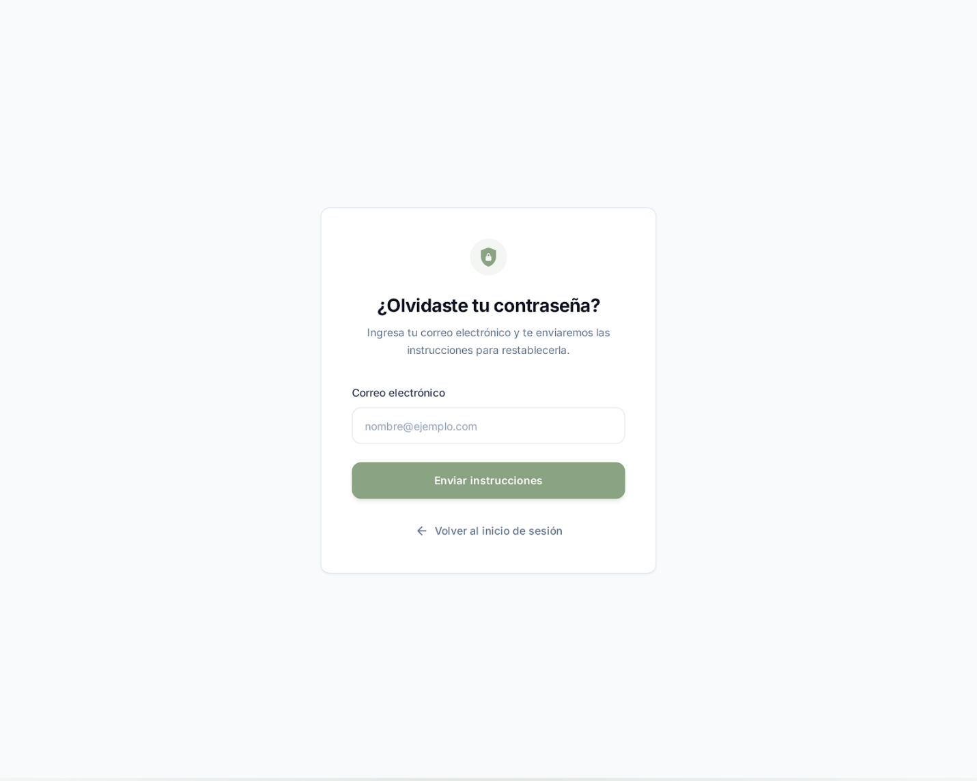
Ilustración 5 Protipo de la ventana de cuando un usaurio olvidó su contraseña

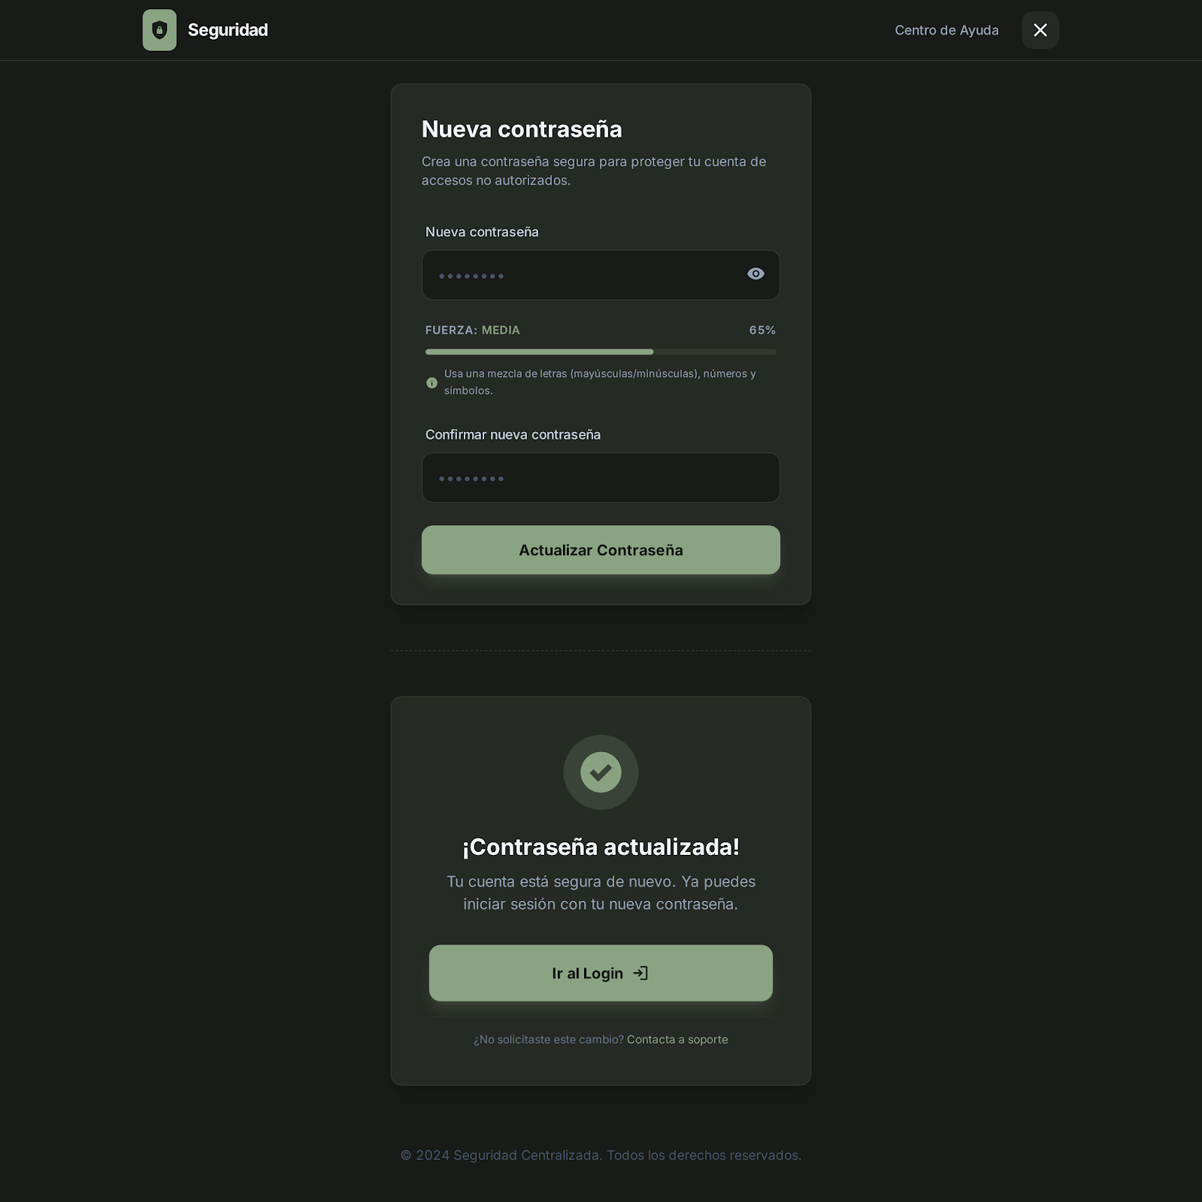

Ilustración 7 Prototipo de la ventana de éxito al cambiar la contraseña
Ilustración 6 Prototipo de la ventana del establecimiento de una nueva contraseña

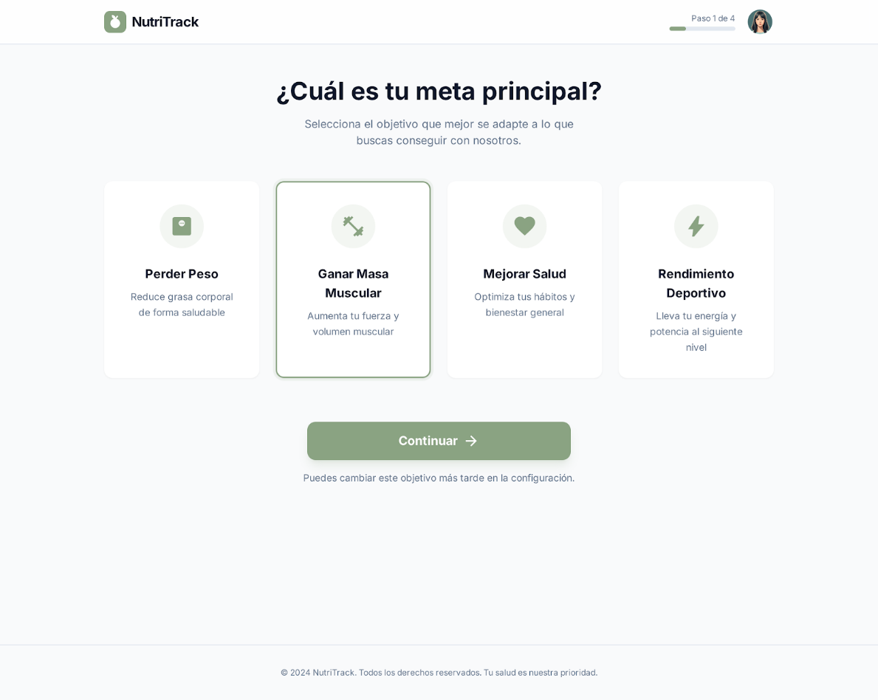
Ilustración 9 Prototipo de la ventana de Selección de Objetivos - Paso 2
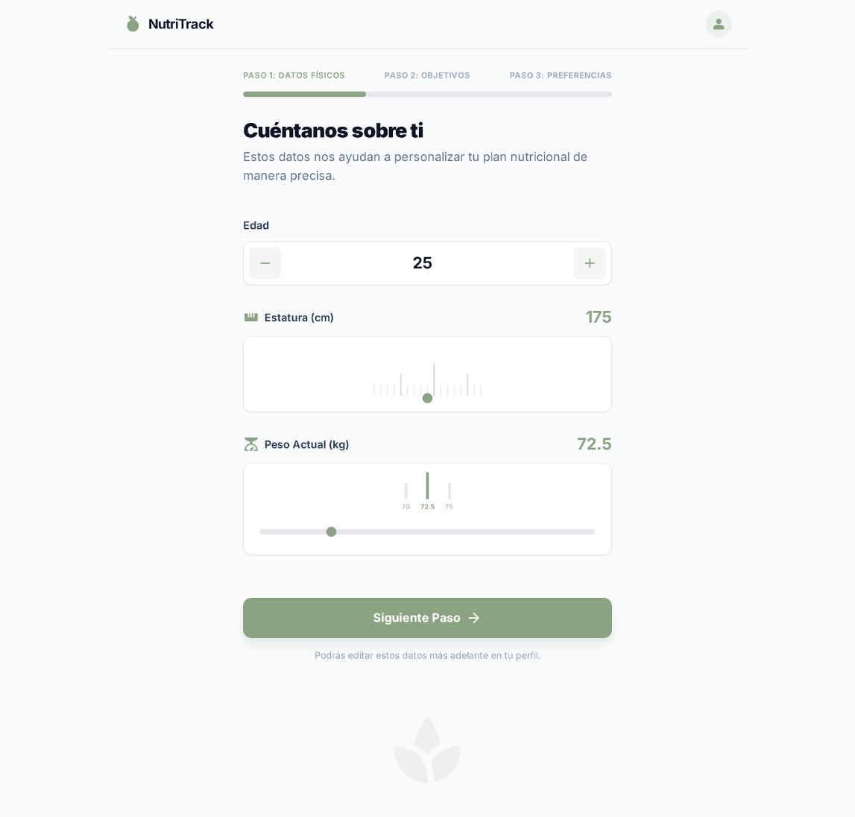
Ilustración 8 Prototipo de la ventana de Configuración del Perfil – Paso 1

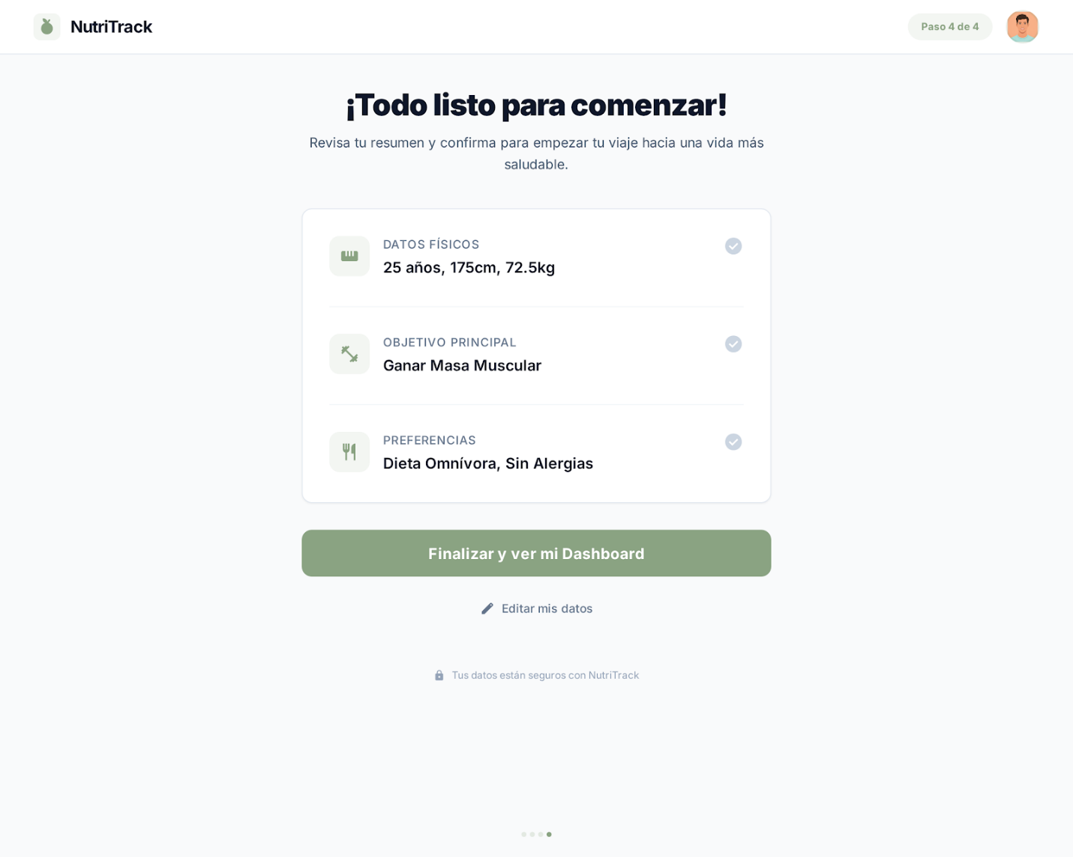
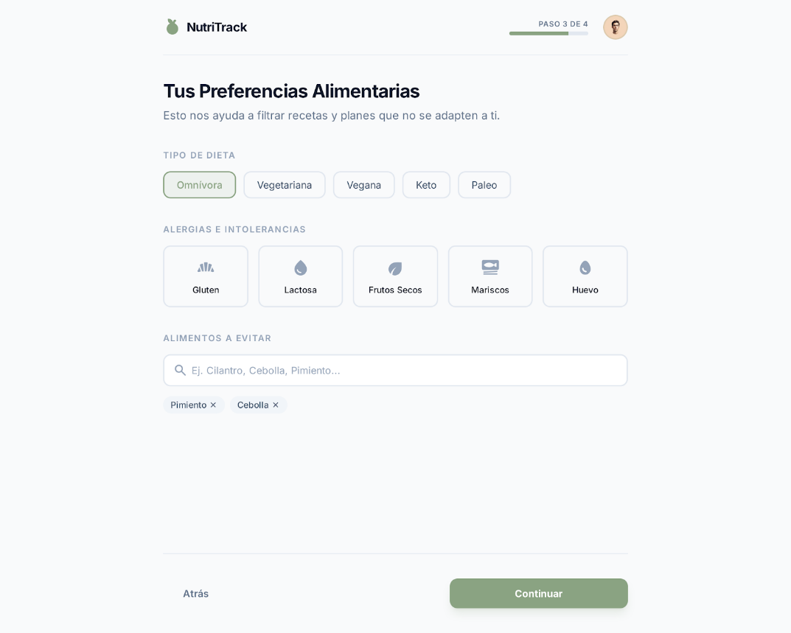
Ilustración 11 Prototipo de la ventana de Resumen final - Paso final de la configuración
Ilustración 10 Prototipo de la ventana de Preferencias - Paso 3
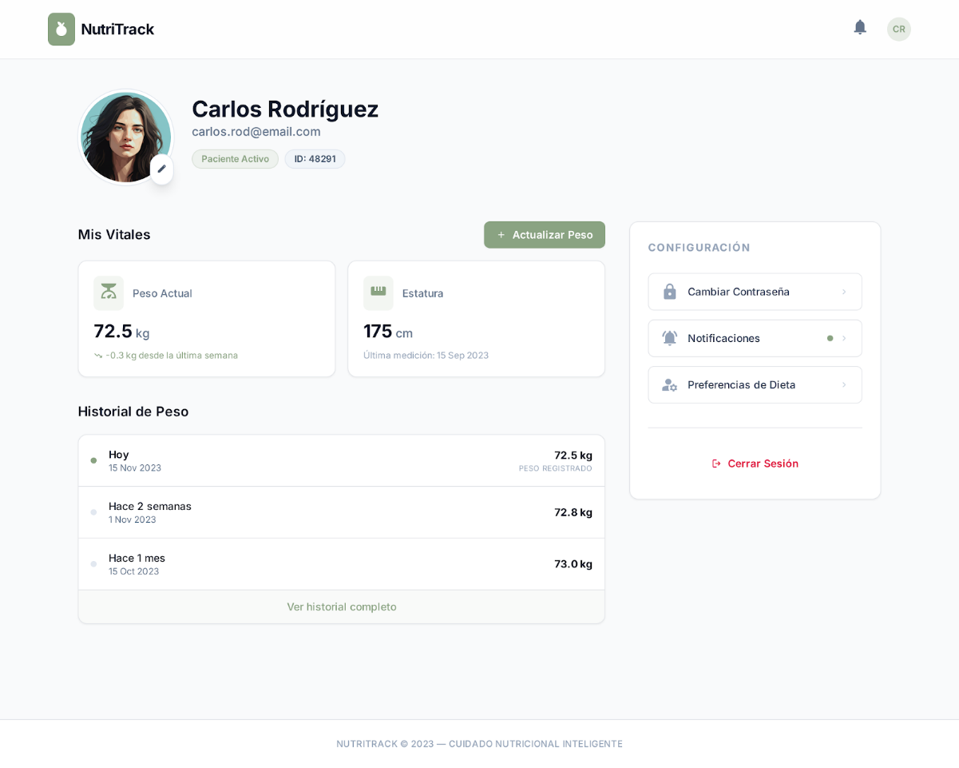
Ilustración 12 Prototipo de la ventana del Perfil del Paciente
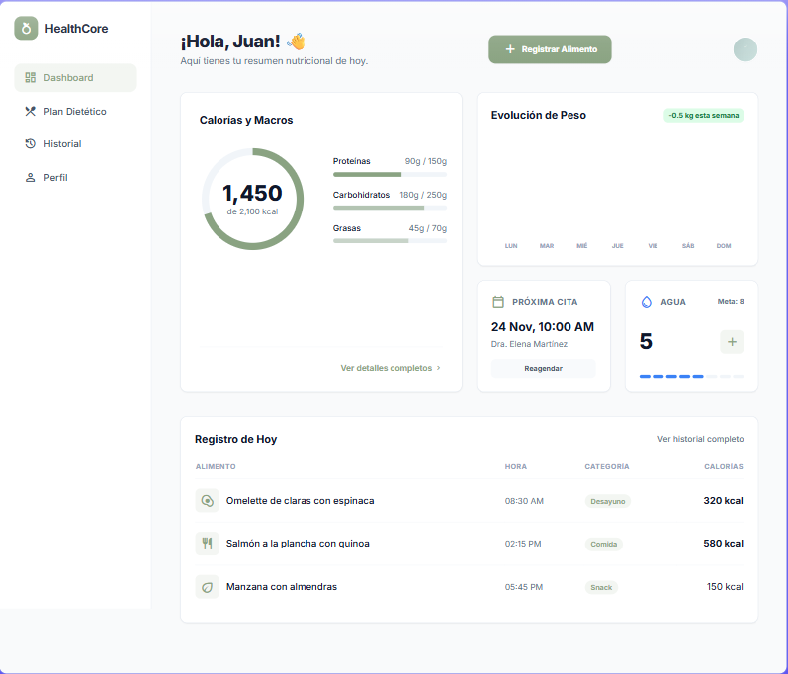
Ilustración 13 Prototipo de la ventana del Dashboard del Paciente

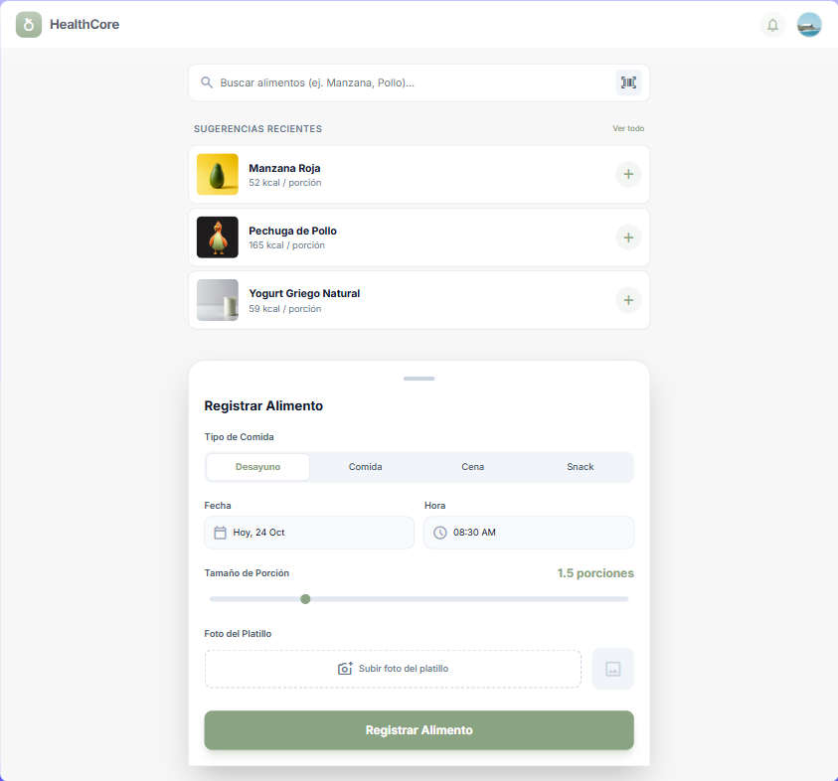
Ilustración 14 Prototipo de la ventana de Registro de Alimentos
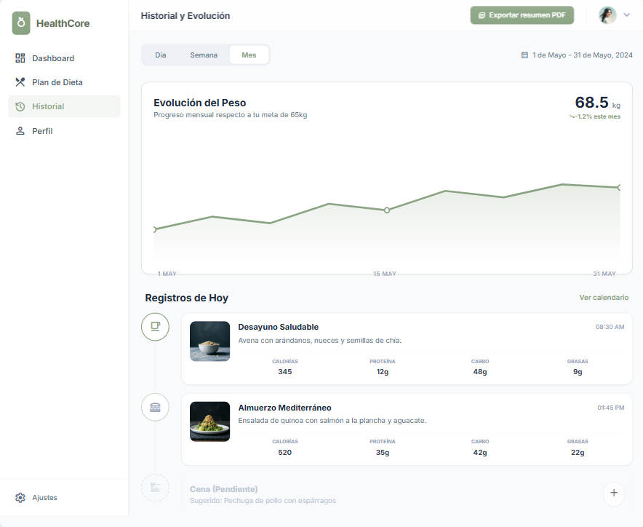
Ilustración 15 Prototipo de la ventana de Historial y Evolución nutricional de la aplicación

Ilustración 16 Prototipo de la ventana para confirmación de cita
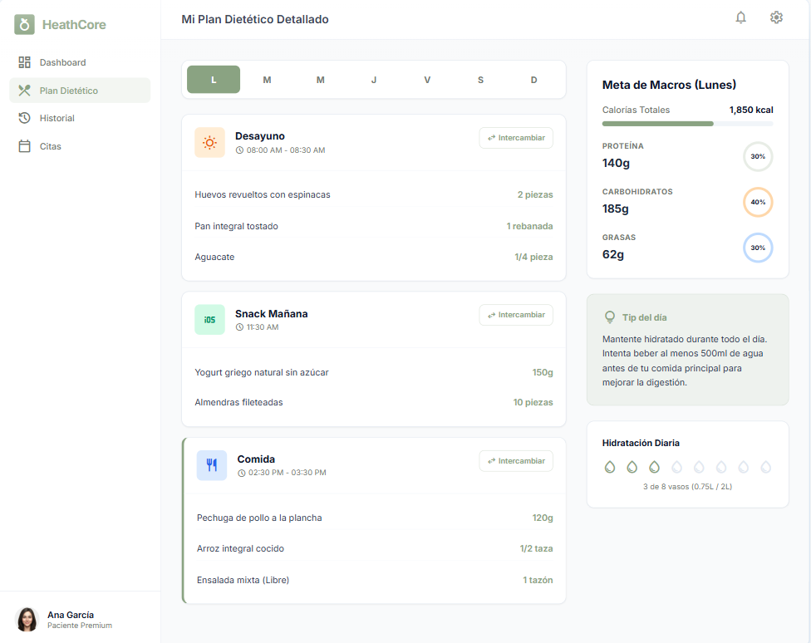
Ilustración 17 Prototipo de la ventana del Plan Dietético
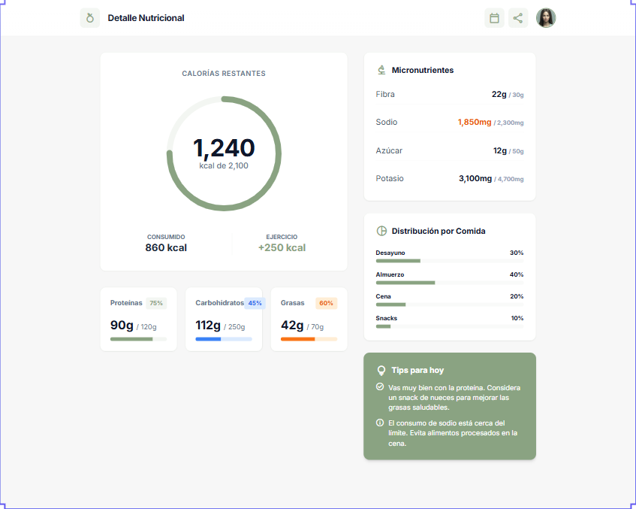
Ilustración 18 Prototipo de la ventana de Análisis de Calorías y Macros
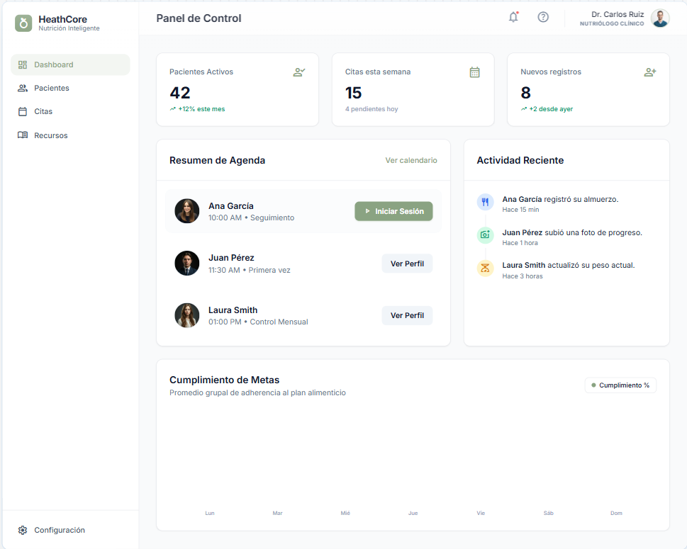
Ilustración 19 Prototipo de la ventana del Dashboard del Nutriólogo
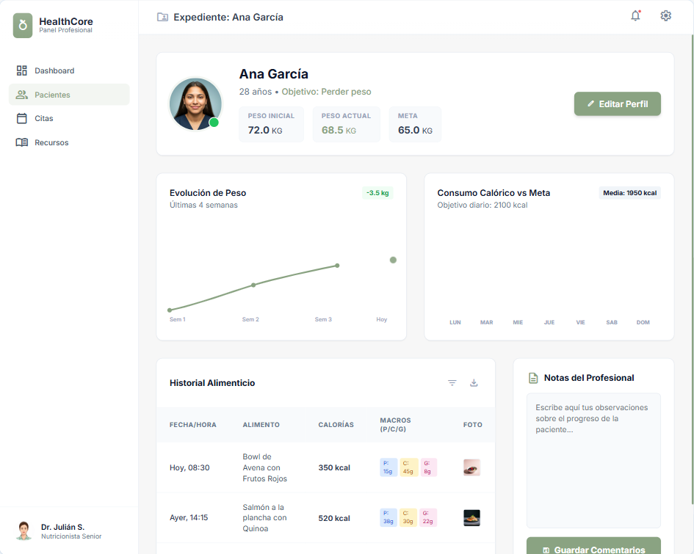
Ilustración 20 Prototipo del Expediente del Paciente
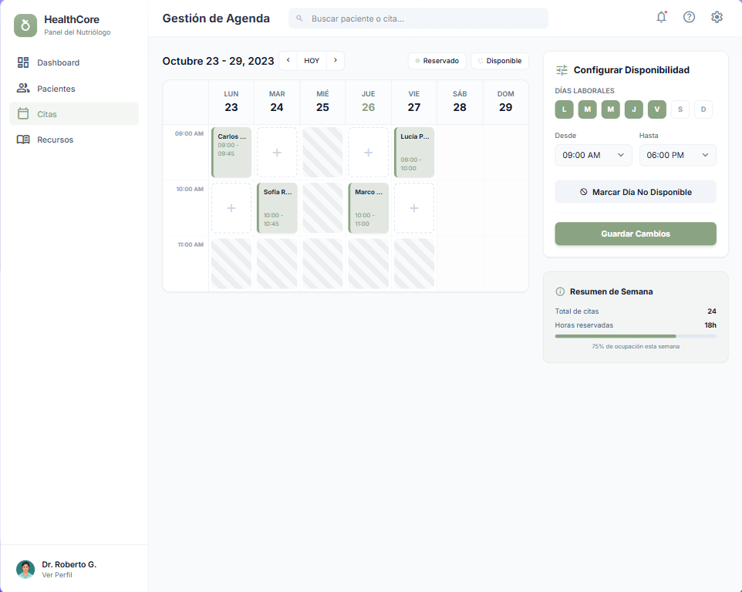
Ilustración 21 Prototipo de la ventana de Agenda y Disponibilidad del Nutriólogo
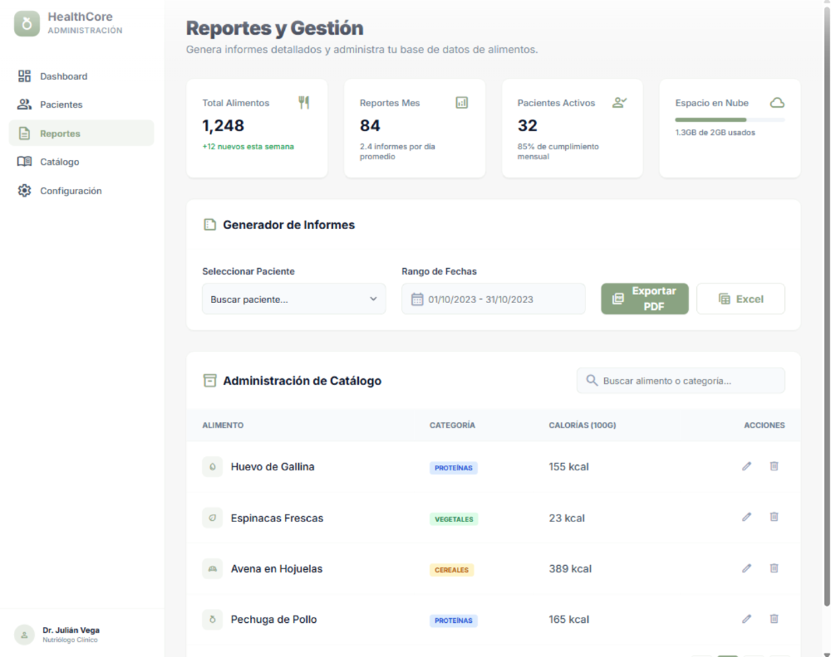
Ilustración 22 Prototipo de la ventana de Reportes y Administración del Administrador

Requisitos funcionales
Listado de capacidades que el sistema debe proveer.
Para el Paciente (Uso Ágil/Móvil)
- Autogestión de Perfil: Registro de datos biométricos (peso, estatura, edad) y definición de objetivos personales.
- Vinculación Dinámica: Capacidad de establecer una relación profesional con un nutriólogo mediante el escaneo de un código QR único.
- Registro Multimodal de Alimentos: Búsqueda en catálogo local o externo (FatSecret) para registrar ingesta calórica diaria.
- Gestión de Citas: Consulta de disponibilidad en tiempo real y reservación de espacios de atención.
- Visualización de Progreso: Acceso a reportes gráficos de evolución de peso y cumplimiento calórico por periodos.
Para el Nutriólogo (Uso Operativo/Web-Escritorio)
- Gestión de Invitaciones: Generación de códigos QR o tokens temporales para vincular nuevos pacientes a su cartera.
- Control de Agenda: Configuración de días de consulta, horarios y límites de cupos concurrentes.
- Supervisión de Expediente: Consulta detallada de diarios alimenticios, fotos de progreso y métricas de pacientes vinculados.
- Emisión de Observaciones: Registro de retroalimentación técnica y ajustes nutricionales visibles para el paciente.
Para el Administrador (Uso de Gestión/Web)
- Gestión de Usuarios y Roles: Administrar altas, bajas y permisos de acceso para asegurar la integridad del sistema.
- Gestión de Catálogos: Funcionalidad pendiente de implementación. Se contempla que el administrador pueda crear, actualizar y desactivar alimentos mediante borrado lógico; el nutriólogo solo podrá crear alimentos en la base local sin editar ni desactivar registros globales.
- Monitoreo de Salud del Sistema: Supervisar métricas, logs y trazas del ecosistema mediante Grafana, Prometheus, Loki, Promtail y Tempo.

Requisitos no funcionales
Prioridad | Atributo de Calidad | Escenario / Métrica Meta | Concern Satisfecho
Alta | Consistencia | Cero (0) dobles reservas exitosas detectadas en pruebas de concurrencia. | Integridad (Nutriólogo)
Alta | Seguridad | 100% de los accesos a recursos sensibles deben estar validados por roles (RBAC). | Privacidad (Paciente)
Media | Rendimiento | Tiempo de respuesta promedio por endpoint crítico ≤300 ms. | Usabilidad (Paciente)
Media | Disponibilidad | "Tolerancia a fallas parciales; si falla el servicio de imágenes, el registro de comida debe seguir operando." | Arquitectura (Académico)
Baja | Mantenibilidad | Cobertura de funcionalidad en la capa de servicios ≥70% mediante pruebas automatizadas. | Calidad (Académico)

Restricciones
Dependencia Externa: El catálogo nutricional extendido depende de la disponibilidad, cuotas y estructura de datos de FatSecret. El sistema mitiga esta dependencia con una capa de catálogo propia, normalización de datos y caché local.
Alcance Multiplataforma: El acceso móvil tendrá funciones limitadas de reporte comparado con la versión web/escritorio.
Entorno de Ejecución: El sistema debe operar estrictamente bajo contenedores y en sistemas operativos GNU/Linux.
Tecnologías: Obligación de usar un stack específico: React + TypeScript, Spring Boot, Python y Electron.

Riesgos
Riesgos de Alto Impacto y Alto Costo Técnico
Estos riesgos pueden invalidar el propósito del sistema o causar problemas legales/éticos graves.
Riesgo | Impacto | Mitigación Propuesta
Inconsistencia por Concurrencia (Dobles Reservas): Varios pacientes intentan reservar el mismo horario simultáneamente. | Negocio: Pérdida de confianza del nutriólogo y mala experiencia del paciente. | Implementar Bloqueo Pesimista o Transacciones Atómicas en el microservicio de Agenda para asegurar que el valor meta de "0 dobles reservas" se cumpla.
Exposición de Datos Sensibles: Acceso no autorizado a expedientes clínicos, fotos de progreso o datos biográficos. | Negocio: Violación de privacidad y fallos de seguridad críticos. | Aplicar RBAC (Control de Acceso Basado en Roles) estricto y validación de tokens JWT en cada microservicio, no solo en el Gateway.
Fallo Crítico de la Arquitectura Distribuida: Un microservicio esencial (como Auth) se cae, dejando inoperable todo el sistema. | Técnico: Interrupción total del servicio y dificultad de recuperación manual. | Implementar Tolerancia Parcial a Fallos y mecanismos de Health Check en Docker para el reinicio automático de contenedores.
Riesgos de Impacto Medio (Operativos)
Riesgos que afectan la fluidez del uso diario o la calidad técnica esperada.
Riesgo | Impacto | Mitigación Propuesta
Inestabilidad de la API Externa (FatSecret): El servicio de terceros responde lento, limita cuotas o cambia su formato de datos. | Técnico: Fallos en el registro alimenticio y degradación del rendimiento. | Aislar la integración en el microservicio de Catálogo (Python) y usar Caché Local para alimentos comunes, permitiendo consultas aunque la API externa falle.
Baja Adherencia por Complejidad: El paciente encuentra difícil registrar alimentos y abandona la plataforma. | Negocio: El sistema deja de ser útil para el seguimiento nutricional. | Priorizar la Usabilidad Móvil con flujos de registro de "pocos pasos" y búsqueda predictiva en el catálogo.
Deuda Técnica por Falta de Pruebas: No alcanzar el 70% de cobertura de código exigido. | Técnico: Aparición de bugs en producción y dificultad para escalar el sistema. | Integrar Pruebas Automatizadas en el flujo de desarrollo y usar herramientas de reporte de cobertura.
Riesgos Asumidos (Aceptables)
Situaciones que, aunque no son ideales, se deciden aceptar dado el contexto académico y el tiempo limitado de desarrollo.
- Latencia en Redes Externas: Se acepta que la carga de imágenes pesadas en el media-service pueda ser más lenta que el texto, siempre que no bloquee el hilo principal del sistema.
- Limitación de Funciones en Móvil: Se asume que el paciente no podrá generar reportes complejos ni realizar administración avanzada desde su teléfono, delegando eso a la versión Web/Desktop.
- Compatibilidad Limitada de OS: El sistema solo garantiza funcionamiento óptimo en entornos basados en Linux/Docker, asumiendo que el despliegue en otros sistemas operativos podría requerir ajustes manuales.
- Volatilidad de Datos no Normalizados: Se acepta que algunos campos de FatSecret puedan venir vacíos o incompletos, enfocándose solo en las métricas nutricionales críticas para el seguimiento.

